**«Зарница»**

11 февраля среди 3-4 классов прошла военно-спортивная игра в виде путешествия по станциям «Попади в цель», «Инфармационная, «Привал», «Окажи медицинскую помощь», «Полоса препятствий».Конкурсы были трудными и весёлыми. Все участники игры оказались ловкими, находчивыми, творческими.

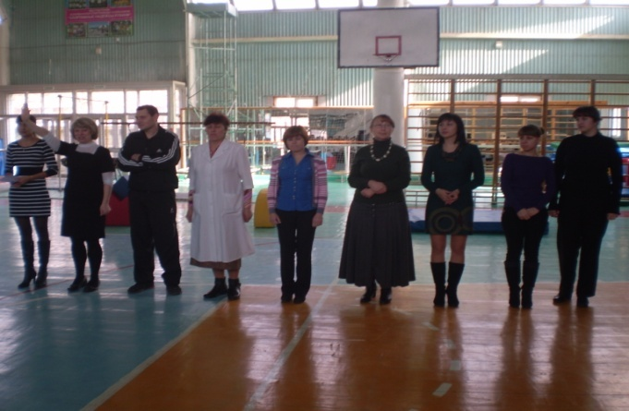

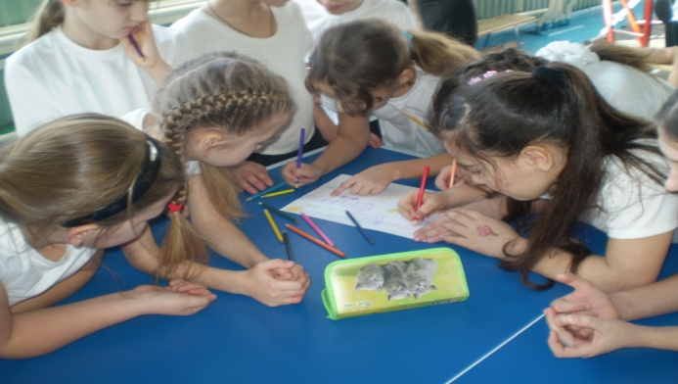  
Чтобы игра была честной Станция «Инфармационная». и интересной, следило строгое жюри. Рисунок о ЗОЖ.

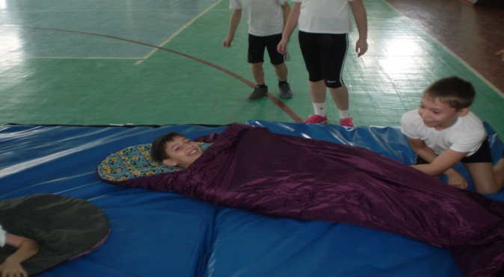

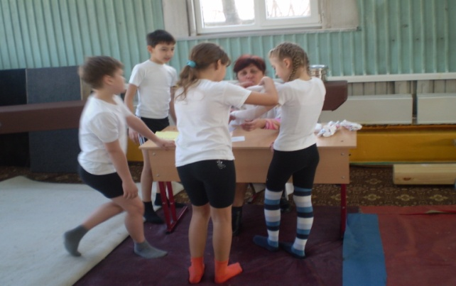  
Пора и отдохнуть! Спальный мешок Даже медицинские способности

в путешествии всегда необходим! продемонстрировали участники игры!

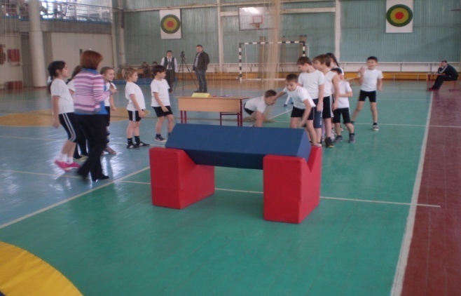 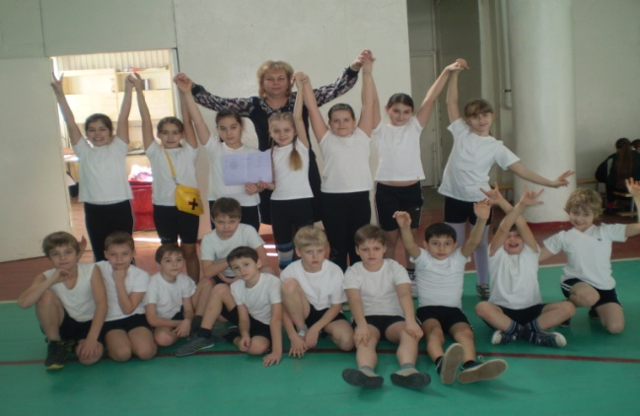

«Полоса препятствий». Да.., трудности Вот и всё. Закончилось увлекательное везде возможны… путешествие! А сколько впечатлений…

**Ура! Мы за здоровый образ жизни!!!**

Кл рук. 3-Б кл : Еременко С.О.